**Assignment 3: Testiranje – Calculator**

Uocene greske, nedostaci i propusti:

***Calculator.java***

Code Complexity Report

*Ein Bild, das Text, Screenshot, Schrift, Zahl enthält.
*

Linija 4 – dodati privatni konstruktor

Linija 18 - metoda ToString treba da bude toString

Linija 24 – metoda Run da se napise kao run

Linija 70 – nepotrebna varijabla textResult

Linija 74 – metoda treba da pocne malim slovom

Linija 183 – ukloniit return

***Start.java***

Code Complexity Report

*Ein Bild, das Text, Screenshot, Schrift, Zahl enthält.
*

***Start.java***

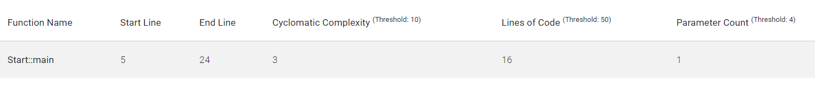

Linija 8 i 19 – System.out zamjeniti sa logger

Linija 6 – lokalna varijabla pocinje malim slovom

Sto se tice testiranja kalkulatora mislim da sve funkcionise, pozitivni negativni brojevi mnozenje dijeljenje sabiranje oduzimanje, prioritet racunskih operacija, dijeljenje mnozenje sa nulom itd.

Jos jedno zapazanje, metoda Calculate je inace javna, da bi se koristila u jedinicnom testiranju morao sam je promjeniti u public da bi bila dostupna.